ที่ ปชส.098/2568 ฝ่ายบริหารการตลาดและประชาสัมพันธ์
12 ธันวาคม 2568

โตโยต้าส่งมอบ NEW YARIS ATIV HEV
ให้กับพรีเซนเตอร์คู่ “แอลลี่ – อชิรญา” และ “โฟร์ท – ณัฐวรรธน์”

ลิงก์ภาพบรรยากาศงานส่งมอบรถ NEW YARIS ATIV HEV >
https://drive.google.com/drive/folders/1Mx9Bo4xTJCNNM5lD_WPkuvvmXX4KEoR6?usp=sharing
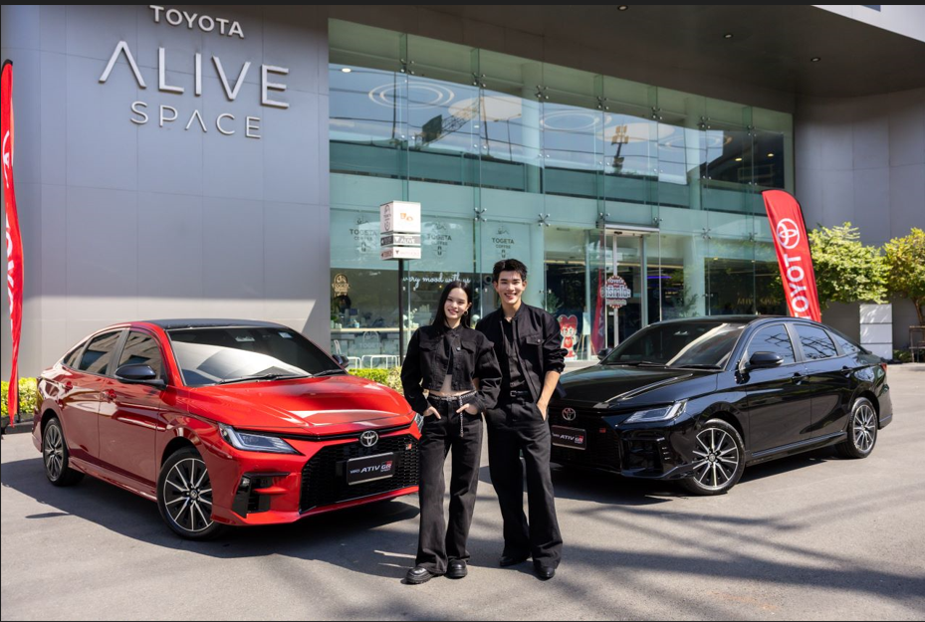
แอลลี่ อชิรญา นิติพน และ โฟร์ท ณัฐวรรธน์ จิโรชน์ธิกุล พรีเซนเตอร์ NEW YARIS ATIV HEV “YOUR DAYS, ELEVATED…จังหวะที่ใช่ ในแบบเรา” เดินทางมารับรถที่ใช่ กับ NEW YARIS ATIV HEV รุ่น HEV GR SPORT พร้อมร่วมกิจกรรมทดลองขับ เพื่อทดสอบระบบความปลอดภัยแบบครบครัน กับ TOYOTA SAFETY SENSE โดยพรีเซนเตอร์ทั้งสองคนต่างเห็นตรงกันว่าเป็นรถที่ขับสนุกสุดๆ ทั้งนี้ทางโฟร์ทเลือกรถสีดำ ATTITUDE BLACK MICA และ แอลลี่เลือกรถสีแดง RED MICA METALLIC สะท้อนความเป็นตัวเอง โดนเด่น สปอร์ต เมื่อวันที่ 8 ธันวาคม 2568 ณ TOYOTA ALIVE

สำหรับ NEW YARIS ATIV HEV รุ่น HEV GR Sport ที่แอลลี่และโฟร์ทได้เลือกนั้น เป็นรถที่มาพร้อมรูปลักษณ์ที่โฉบเฉี่ยว ดูสปอร์ต กับดีไซน์กระจังหน้าแบบใหม่ พร้อมโลโก้ GR และชุดแต่ง GR-S ได้แก่ สเกิร์ตกันชนหน้า ชุดสเกิร์ตข้าง สเกิร์ตกันชนหลังและสปอยเลอร์หลัง ล้ออัลลอยดีไซน์ใหม่ขนาด 17 นิ้ว หลังคาดำ พร้อมกระจกมองข้างสีดำปรับไฟฟ้า พร้อมไฟเลี้ยว LED และพับเก็บอัตโนมัติ สำหรับภายในมากับเบาะหนังสังเคราะห์สีดำ พร้อมโลโก้ GR และเพิ่มความสนุกในการขับขี่ด้วยช่วงล่างและพวงมาลัยพาวเวอร์ไฟฟ้า EPS ปรับจูนพิเศษ

ติดตามข่าวสารของพรีเซนเตอร์ทั้งสอง และร่วมกิจกรรมกับโตโยต้าได้ที่ช่องทาง Facebook : TOYOTA MOTOR THAILAND
สำหรับผู้ที่สนใจเป็นเจ้าของรถ NEW YARIS ATIV HEV แบบ แอลลี่ อชิรญา และ โฟร์ท ณัฐวรรธน์ พร้อมรับข้อเสนอที่ใช่ สามารถติดต่อที่โชว์รูมโตโยต้าทั่วประเทศ และศึกษาโปรโมชันเพิ่มเติมที่เว็บไซต์ https://www.toyota.co.th/promotion/yarisativ_hev

